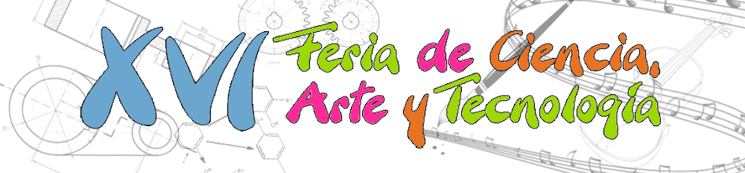

Formato de Inscripción para Concursos de Robots Móviles:
Selecciona una de las opciones
O SUMO LEGO
O ROBORACING LEGO
O ROBORACING LIBRE

Nombre del robot _____________________________________

Modelo o Kit
Selecciona una de las opciones
O NXT 9797 O RCX 9794 O Libre

Nombre de los integrantes Código Institución
1.- ___________________________ _________________ _____________
2.- ___________________________ _________________ _____________
3.- ___________________________ _________________ _____________
Asesor
___________________________ _________________ _____________

Tipo de programación que utilizará:
Selecciona una de las opciones
O NXT O Robolab O NXC ONQC O Otro _________________

